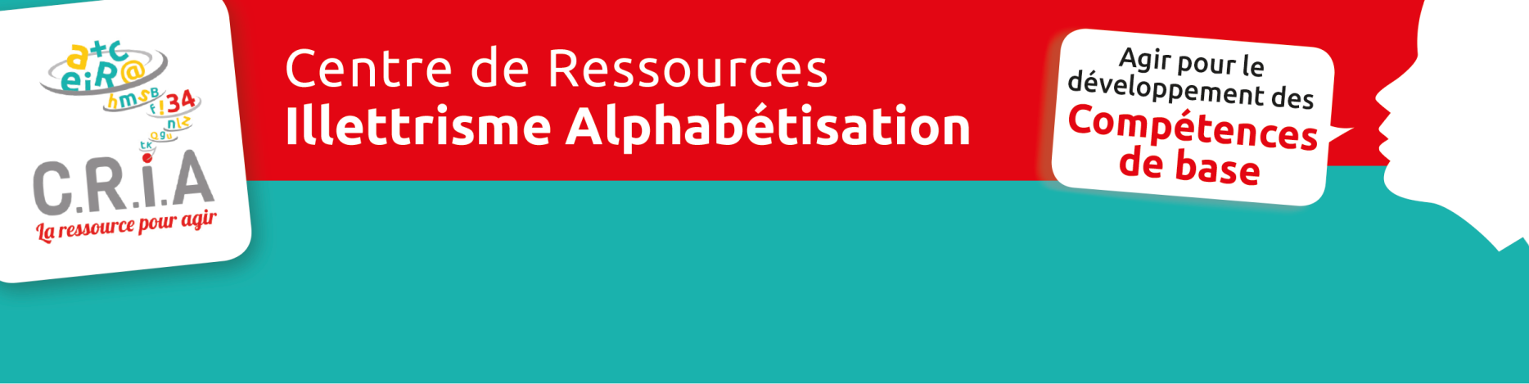

BULLETIN D’INSCRIPTION
FORMATION CRIA 34

JE SUIS :
⃝ Mme
⃝ Mr
Nom : Prénom :

Tél* : Courriel* : @
* mentions obligatoires
MA STRUCTURE :
Nom de l’organisme / la structure : Adresse : Code postal : Ville : Tél : Courriel : @ Mon secteur d’activité :
⃝ Enseignement / formation ⃝ Insertion socioprofessionnelle ⃝ Autre secteur :
Je suis :
⃝ Bénévole
⃝ Salarié (e)
⃝ Indépendant
Ma fonction :

Je souhaite m’inscrire à :
Journée de travail Prévention et lutte contre l’illettrisme Au tour de la lettre
22 juin 2021 à Montpellier

9h – 12h15 | Projection - Débat avec la réalisatrice Marianne BRESSY
13h30 – 16h45 | Ateliers participatifs thématiques
Mettre une croix
 | Je participe aux ateliers
 | Je ne participe pas aux ateliers

Observations :

AD’OC CONSEIL
121 Rue d’ATHENES 34000 MONTPELLIER

